Quel est le rôle des reins ?

Léo est un élève de cinquième. Son médecin lui a diagnostiqué une insuffisance rénale* il y a deux mois, suite à de graves malaises. Depuis, il se rend trois fois par semaine pendant 4 heures, à l’hôpital la Roseraie à Aubervilliers, pour y subir une dialyse, c’est-à-dire, un nettoyage du sang par une machine.
Les vacances scolaires arrivent le 2 mars, après 8 longues semaines de cours. Léo aimerait profiter de ses journées pour jouer au foot avec ses amis, comme avant. Il se rend donc chez le médecin car il voudrait arrêter ses dialyses. Mais le médecin lui explique que c’est impossible, étant donnée que ses reins ne fonctionnent plus du tout. Il lui dit qu’il est vital pour lui de continuer ces dialyses, trois fois par semaine.
Insuffisance rénale* : Diminution de la capacité des reins à assurer leur rôle dans l’organisme.

Consigne :
Vous êtes le médecin de Léo. Votre rôle est d’expliquer clairement à Léo : pourquoi les reins sont des organes vitaux et comment ils fonctionnent, afin que Léo comprenne qu’il est important pour lui de continuer à faire ses dialyses, même durant les vacances scolaires.
- Vous trouverez les informations dans les documents ci-dessous (Tous les documents concernent un individu sain).
- Vous rédigerez votre discours par écrit.
- S’il vous reste du temps : vous pourrez construire un schéma bilan représentant l’élimination des déchets au niveau d’un rein, pour mieux aider Léo à comprendre votre discours.

Document 1 : Fonctionnement d’une cellule de l’organisme.
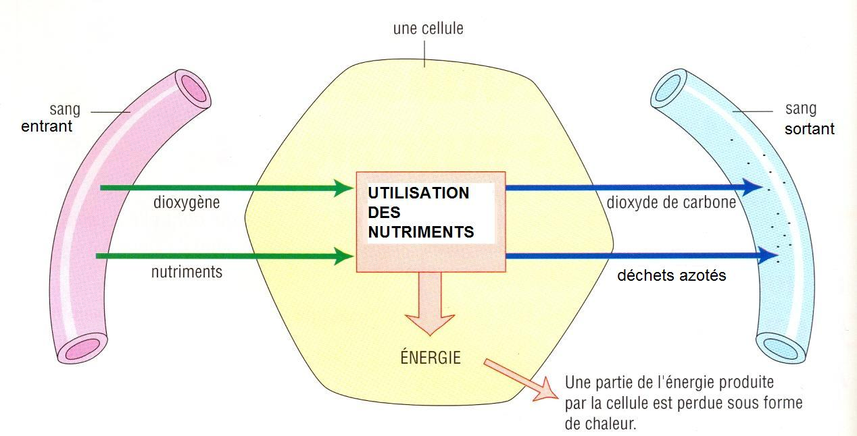
Déchets azotés : urée et acides uriques, produits lors de l’utilisation des protéines par la cellule.

Document 2 : Les déchets, de véritables poisons pour l’organisme.
L’urée est toxique. Une injection d’urée à un lapin entraîne sa mort. Chez l’Homme, l’urémie (présence d’urée en quantité trop importante dans le sang), peut entraîner un coma. En deux jours, un Homme en fabrique une quantité mortelle. L’acide urique en excès dans le sang se transforme en cristaux, qui peuvent s’accumuler dans les articulations : on appelle cela des crises de goutte et c’est très douloureux.

Document 3 : Schéma simplifié d’un rein
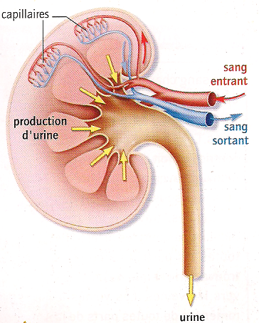 | La totalité des 5 litres de sang de notre corps passe dans les reins environ 300 fois par jour.

Document 4 : Comparaison de la composition du sang entrant, du sang sortant des rein et de l’urine chez un individu sain.
 | Composition du sang entrant (g/l) | Composition du sang sortant en (g/l) | Urine (en g pour 1l d’urine)
Eau | 920 | 900 | 950
Protéines | 75 | 75 | 0
Glucides (sucres) | 1 | 1 | 0
Lipides (gras) | 1.5 | 1.5 | 0
Urée (déchet azoté) | 0.3 | 0 | 20
Acide urique (déchet azoté) | 0.05 | 0 | 0.5
Chez un individu atteint d’insuffisance hépatique : le sang sortant contient 0.25 g/l d’urée, 0.04g/l d’acide urique et 918 g/l d’eau.

Document 6 : Urographie et anatomie de l’appareil urinaire
Sur votre document personnel :
En se basant sur l’expérimentation de Galien, annotez l’urographie de l’appareil urinaire de l’Homme. Y indiquer le lieu de fabrication et le lieu de stockage de l’urine.
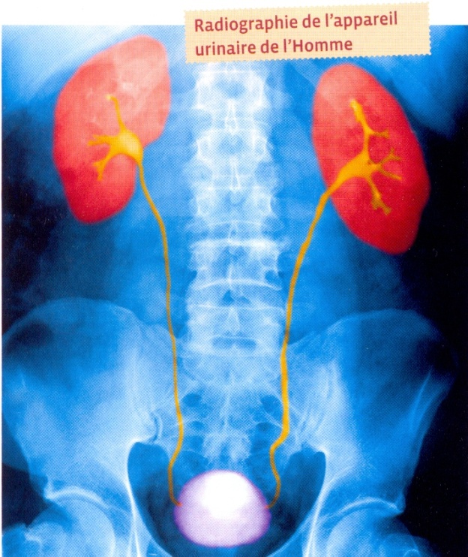
Dans l’Antiquité, on pensait que l’urine était fabriquée par la vessie.
Mais au II ^{è} siècle après J.-C., Galien, médecin grec, affirme que l’urine est fabriquée par les reins.
Il expérimente alors sur un chien : il lui ligature les deux uretères à l’aide d’un fil, et observe, après quelques heures, que les uretères sont remplis d’urine alors que la vessie est vide. Après avoir retiré les ligatures, les uretères se vident, la vessie se remplit, puis se vide elle-même, par l’urètre.
D’après Bordas, 5è

Document supplémentaire pour les plus rapides : la technique de dialyse : un rein artificiel
Question bonus : Justifiez l’appellation « rein artificiel » donnée à cette machine.

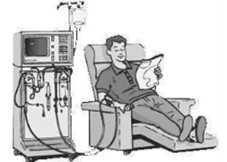 | Un rein artificiel est capable de filtrer 3.5l de sang par heure. Trois séances de dialyses (de 2h30 à 3h00 chacune) par semaine, suffisent à remplir le rôle des reins déficients.

Substances présentes dans le sang (g.L⁻¹) | Avant dialyse | Après dialyse
Protéines | 80 | 80
Glucides | 1 | 1
Lipides | 5 | 5
Urée | 1,3 | 0,3
Acide urique | 0,17 | 0,07

